EUROPSKI TJEDAN VJEŠTINA STEČENIH U STRUKOVNOM OBRAZOVANJU I OSPOSOBLJAVANJU

I ove je godine Srednja škola Biograd na Moru obilježila Europski tjedan vještina stečenih u strukovnom obrazovanju i osposobljavanju nizom aktivnosti od 5. – 9. studenog 2018.
Na inicijativu Europske komisije pokrenut je Europski tjedan vještina stečenih u strukovnom obrazovanju i osposobljavanju koji se ove godine održavao od 5. do 9. 11. kako bi se strukovno obrazovanje i osposobljavanje za napredne vještine i kvalitetna radna mjesta učinilo privlačnijim.
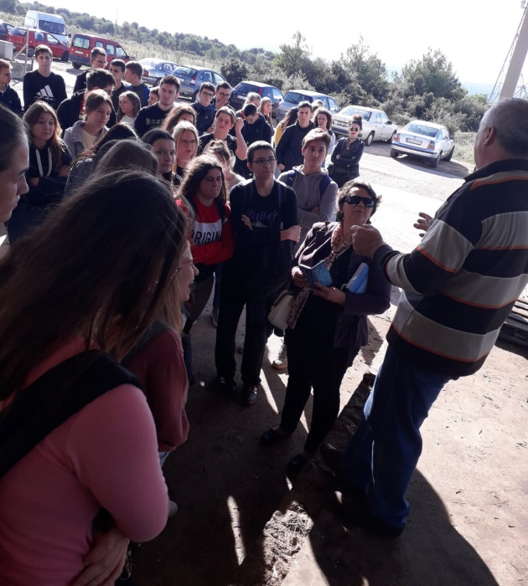
Tjedan je otvoren za sve organizacije iz svih 28 zemalja članica EU-a, svih članica Europske slobodne trgovinske zone ili država kandidatkinja. Događanja se održavaju u cijeloj Europi, na lokalnoj, regionalnoj i državnoj razini. Cilj ovih aktivnosti je podizanje svijesti o važnosti strukovnog obrazovanja i osposobljavanja u svojoj zajednici i u cijeloj Europi.
Srednja škola Biograd na Moru je na inicijativu profesorice Davorke Demo i ravnatelja škole Ivice Kere, ali i podršku profesora strukovnih predmeta, svoje aktivnosti prijavila Europskoj komisiji, a prijavu možete vidjeti na njihovim stranicama.
U toku tjedna su učenici viših razreda smjera ekonomist predstavljali svoju vježbeničku tvrku učenicima nižih razreda te ih tako upoznali sa načinom rada vježbeničke tvrtke u školi te asortimanom proizvoda koji nudi. Učenici u okviru predmeta Vježbenička tvrtka koji predaju prof. Inka Batur i prof. Kornelija Peraić povezuju teoriju i praksu na konkretnom primjeru tvrtke koju sami osnivaju u trećem razredu i posluju po pravilima struke do kraja četvrtog razreda.
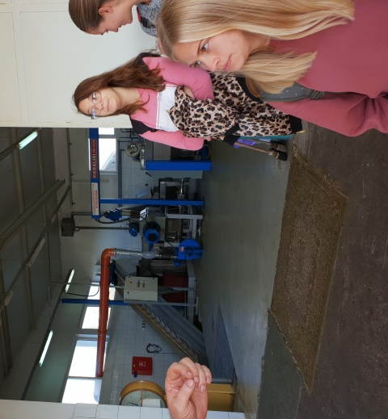
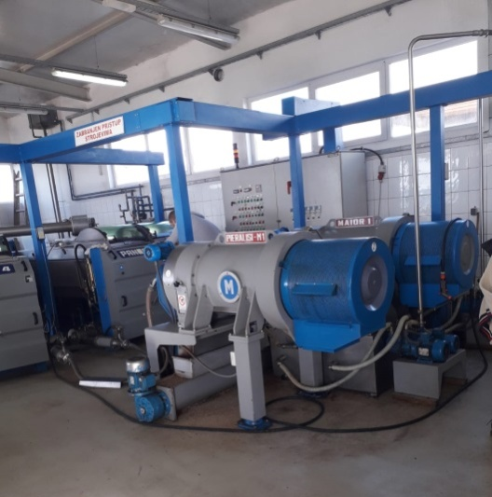
Dana 08. studenog učenici smjera ekonomist i prodavač su posjetili uljaru "Zlatno zrno", gdje su stručno vođeni kroz pogon bolje povezali teoriju sa praksom na konkretnom primjeru uspješne male tvrtke.

